1. **Barvy na mapě** – co znamená na mapě barva

Modrá………………………………………………………………………………………………..

Zelená………………………………………………………………………………………………..

Hnědá………………………………………………………………………………………………

1. Která pohoří České republiky znáš? Přibližně zakresli do mapky.

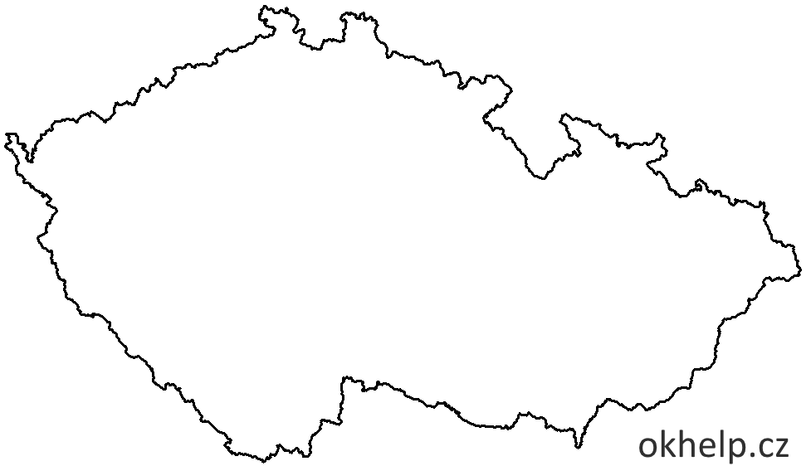

1. 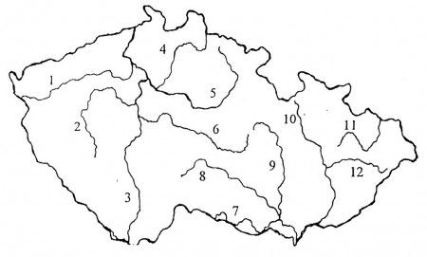Které řeky ČR znáš? Zkus ty největší najít na slepé mapce.
2. 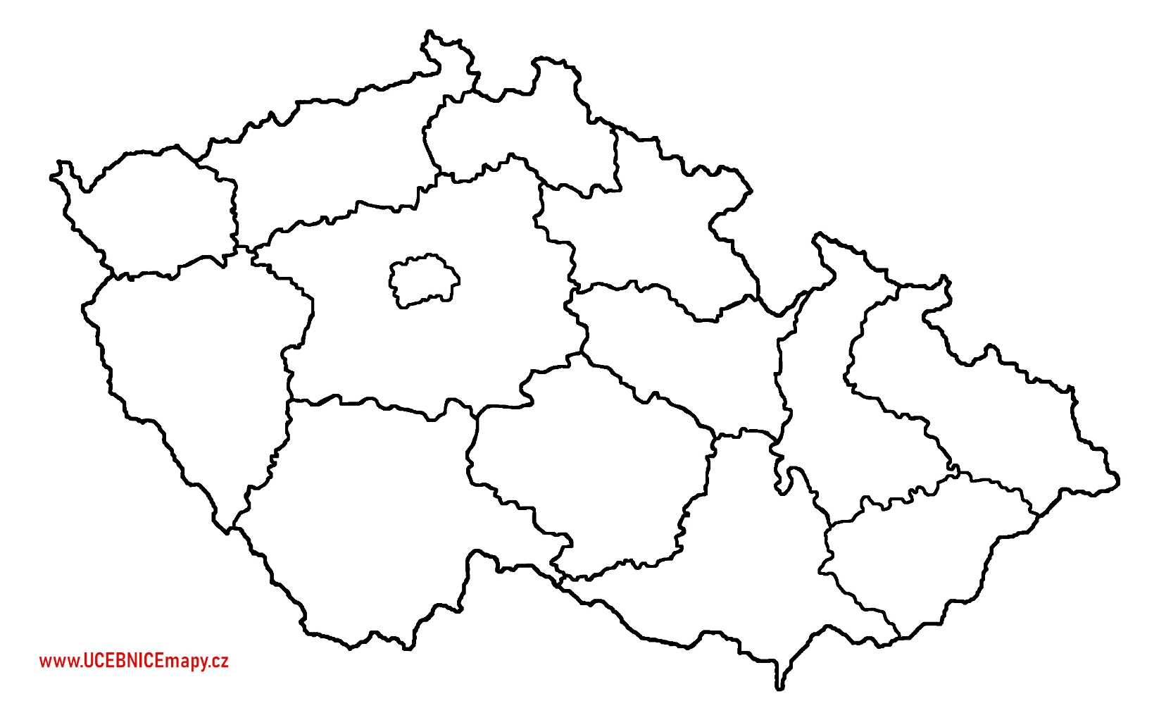Kraje ČR – pojmenuj
3. Co potřebuje ke svému životu rostlina?

……………………………………………………………………………………………………………………………………………………………

……………………………………………………………………………………………………………………………………………………………

1. Co potřebuje ke svému životu živočich?

……………………………………………………………………………………………………………………………………………………………

…………………………………………………………………………………………………………………………………………………………….

1. Co víš o Praze? Znáš nějaké památky?

………………………………………………………………………………………………………………………………………………………….

…………………………………………………………………………………………………………………………………………………………

1. Jaké státní symboly české republiky znáš?

………………………………………………………………………………………………………………………………………………………….